ВСЕРОССИЙСКАЯ ОЛИМПИАДА ШКОЛЬНИКОВ
2020-2021 учебный год
Школьный этап
ИСТОРИЯ 7 КЛАСС

Уважаемые участники олимпиады!
Вашему вниманию предлагаются различные задания.
Время на выполнение заданий – 40 минут
Внимательно прочитайте каждое задание и предлагаемые варианты ответа, если они имеются. Отвечайте только после того, как вы поняли вопрос и проанализировали все варианты ответа.
Выполняйте задания в том порядке, в котором они даны. Если какое-то задание вызывает у вас затруднение, пропустите его и постарайтесь выполнить те, в ответах на которые вы уверены. К пропущенным заданиям вы можете вернуться, если у вас останется время.
Постарайтесь выполнить как можно больше заданий и набрать наибольшее количество баллов.
Максимальный балл за всю работу составляет - 100 баллов.
Желаем успехов!

Задание 1. Впишите правильную букву вместо пропусков (18 баллов).
1. Вот..ина, ве..е, п..люд..е
2. К..па, р..дович, в..ра
3. Друж..на, п..гост, ве..вь.
Задание 2. Из приведенных слов составьте определения исторических понятий и запишите их. Напишите сами понятия. Слова не могут быть использованы дважды. В этот лингвистический конструктор вы можете добавлять предлоги, изменять слова по числам и падежам (5 балла за каждый правильный ответ, максимальный балл – 10):
- Руси, дань, в, размер, Древней, установленный. ______________________________________________________________________________________________________________________________________
- Князьям, ханская, право, грамота, княжествах, в, дававшая, своих, властвовать, русским.
______________________________________________________________________________________________________________________________________
Задание 3. Расположите события в хронологической последовательности, внеся свой ответ в таблицу (2 балла за каждый правильный ответ, максимальный балл – 10):
А) Битва на р. Неве
Б) Первое упоминание в летописи о Москве
В) Свержение монгольского ига
Г) Строительство первого каменного храма на Руси
Д) Угроза вторжения Тамерлана
1 | 2 | 3 | 4 | 5

Задание 4. Соотнесите имя князя с его деянием. Свой ответ внесите в таблицу (2 балла за каждый правильный ответ, максимальный балл – 12).

А. | Василий III | 1. | Поход на Новгород и разорение города
Б. | Даниил Московский | 2. | Многочисленные походы за пределами Руси
В. | Иван Калита | 3. | В его правление оформилась идея «Москва – Третий Рим»
Г. | Иван III | 4. | Создание первых общерусских законов
Д. | Святослав | 5. | Первым начал политику расширения владений, присоединив к Москве Коломну
Е. | Ярослав Мудрый | 6. | Предание говорит о нём как о щедром человеке, раздающем много милостыни

А | Б | В | Г | Д | Е

Задание 5. Установите соответствие между датами и ключевыми событиями (2 балла за каждый правильный ответ, максимальный балл – 14).

Дата |  | Событие
А. | 1223 год | 1. | Ледовое побоище
Б. | 1380 год | 2. | Невская битва
В. | 1480 год | 3. | Куликовская битва
Г. | 1410 год | 4. | Великое Стояние на Угре, окончание ордынского владычества на Руси
Д. | 1514 год | 5. | Грюнвальдская битва
Е. | 1240 год | 6. | Битва на Калке
Ж. | 1242 год | 7. | Взятие Смоленска русскими войсками

А | Б | В | Г | Д | Е | Ж
Задание 6. Объясните значение слов: (15 баллов)
1) Боярин - .

2) Кормление - .

3) «Судебник» - .

Задание 7. На каком из рисунков изображен древнейший из существующих древнерусских храмов? Как он называется? (8 баллов за правильный ответ и 1 балл за название)-9 баллов
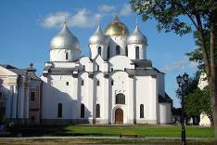 А | 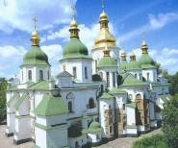 Б | 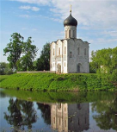В

Задание 8. Рассмотрите схему и ответьте на вопросы. (12 баллов)

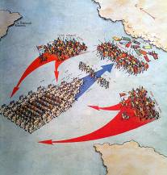 | 1. Какое сражение изображено на схеме?
 | 2. Кто командовал русским войском?
 | 3. В каком году это произошло?
 | 4. Жители какого города составляли подавляющее большинство русских воинов?

